Gdynia, ul. Łużycka 2, III piętro, dostępne lokale:
nr 20 o powierzchni 16,3 m²
nr 14 o powierzchni 57,09 m²
nr 27 o powierzchni 6,08 m² (kuchnia)
nr 26 o powierzchni 19,51 m²

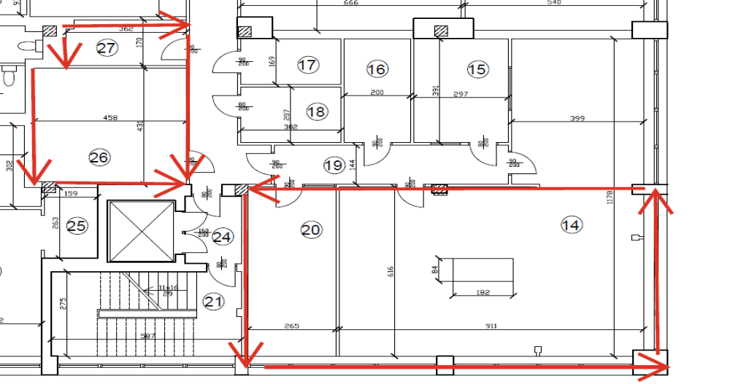

nr 5 i 6 o powierzchni 33,18 m2
